「100年全國大專校院績優學生社團評鑑」，空前雙料冠軍！
本校服務性社團「杏青康輔社服團」及學術學藝性社團「中國醫藥研習社」，於3月26日至27日參加「100年全國大專校院績優學生社團評鑑」，在來自全國大專校院大學162個績優社團角逐競賽下，脫穎而出，雙雙榮獲特優獎，為本校爭取最高榮耀。
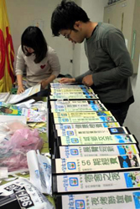
教育部為促進大專校院學生社團活動進步與發展，召集全國大專校院各屬性學生社團參與社團評鑑暨觀摩及競賽活動，除提昇社團活動及經營品質，以發揮學生活動之教育功能外，更藉由競賽活動表揚與獎勵優質社團，促使大專校院青年學生發揮關懷社會的力量。活動當日各社團無不卯足全力精心佈置社團攤位，展現社團之活動績效及組織動能，希望透過2天的評鑑活動，將一整年的社團規劃與執行成效完整呈現。【左圖：事前籌備照】【下圖：左為中醫社佈置攤位，右為康輔社佈置攤位】
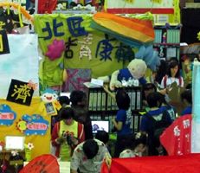
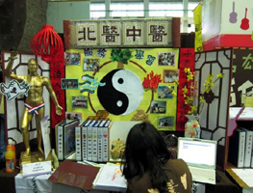
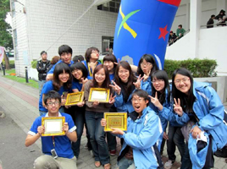
本校「杏青康輔社服團」及「中國醫藥研習社」，以嚴謹的組織制度、豐富多元的服務活動、完整的計劃執行成效與檢討，充分發揮本校醫學人文與社會關懷特質，榮獲「100年全國大專校院績優學生社團評鑑」特優獎之最高榮譽，成績優異，足堪表率。（文/學生事務處課外活動指導組）【圖：全體人員得獎合照】

